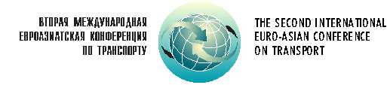

ИНФОРМАЦИОННОЕ СООБЩЕНИЕ
31 августа 2000 г. в Государственном Регистре морского судоходства в Санкт-Петербурге состоялась рабочее совещание с участием представителей Министерства транспорта Российской Федерации, Министерства путей сообщения Российской Федерации, Министерства иностранных дел Российской Федерации, Администрации Санкт-Петербурга и Правительства Ленинградской области, а также представителей научных организаций и транспортных ассоциаций.
Международные организации на совещании были представлены:
Европейский Союз – Георгий Илиопулос, второй секретарь Представительства Европейской Комиссии в России;
ЕЭК ООН – З.Харитос, Региональный Советник
Международный Союз автомобильного транспорта – Ганс-Йохен Штарке, представитель МСАТ при СНГ.
Открыл совещание руководитель рабочей группы, вице-губернатор Санкт-Петербурга А.А.Алексашин.
В ходе состоявшейся дискуссии был выработан проект декларации, который предполагается принять в качестве итогового документа конференции 13 сентября 2000 года.

